Dlaczego warto wybrać do swojego domu żarówki Philips hue bluetooth
Szukasz odpowiedniego źródła światła do domu czy gabinetu lub biura? Dowiedz się dlaczego warto wybrać żarówki Philips hue bluetooth.

Żarówki energooszczędne takie jak Philips Hue Bluetooth to innowacyjne rozwiązanie, które odmienia sposób, w jaki oświetlamy nasze wnętrza. Dlaczego warto zainwestować w te inteligentne źródła światła? Oto kilka powodów.
Kontrola za pomocą smartfona

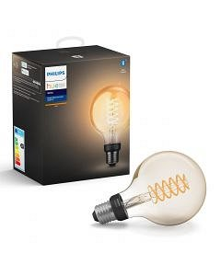
Żarówki Philips pozwalają na zdalne sterowanie oświetleniem za pomocą smartfona. To oznacza, że możesz dostosować intensywność światła, jego barwę oraz harmonogram pracy żarówek z dowolnego miejsca i o dowolnej porze. Niezależnie od tego, czy jesteś w domu, czy poza nim, masz pełną kontrolę nad oświetleniem. Co więcej, dzięki funkcji zmiany barw możesz tworzyć różne nastroje w swoim domu. Chcesz stworzyć romantyczną atmosferę? Wybierz ciepłe odcienie. Planujesz wieczorną zabawę? Wybierz intensywne kolory. Możliwości są praktycznie nieograniczone, co pozwala dostosować oświetlenie do każdej okazji.
Energooszczędność i trwałość żarówki Philips hue bluetooth
Żarówki marki Philips są energooszczędne, co przekłada się na niższe rachunki za prąd. Ponadto, mają długą żywotność, co oznacza, że nie będziesz musiał często wymieniać żarówek. To nie tylko oszczędność czasu, ale także korzyść dla środowiska. Nie zapominajmy, że produkty te są kompatybilne z innymi produktami tej firmy oraz innymi systemami inteligentnego domu, takimi jak Amazon Alexa czy Google Assistant. To oznacza, że możesz zintegrować je w swoim ekosystemie smart home i sterować nimi za pomocą głosu. Zatem żarówki Philips Hue Bluetooth to doskonałe rozwiązanie dla osób, które cenią sobie wygodę, oszczędność energii i możliwość dostosowania oświetlenia do własnych potrzeb.

